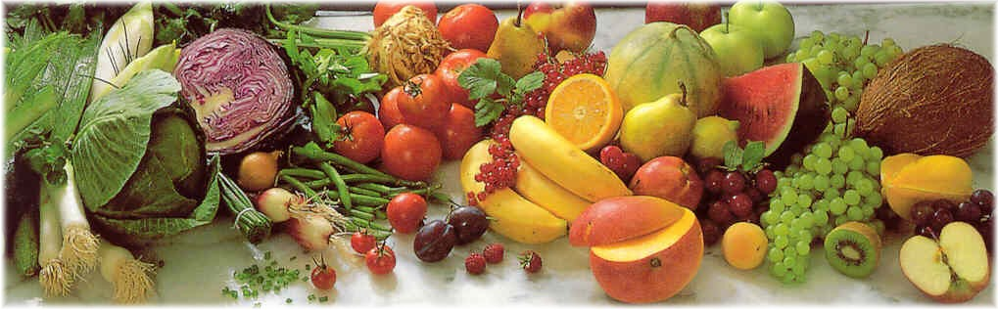
Jídelní lístek 23.8.2021 – 29.8.2021
Pondělí 23.8.2021
Polévka: Hrstková
- Masová směs, brambory

Úterý 24.8.2021
Polévka: Ragů
- Zbojnický guláš, houskový knedlík

Středa 25.8.2021
Polévka: Polévka s masovou rýží
- Zeleninový nákyp s masem, brambory
Čtvrtek 26.8.2021
Polévka: Slepičí s kapáním
- Myslivecká pečeně, houskový knedlík
Pátek 27.8.2021
Polévka: Fazolová
- Pečená sekaná, brambory, okurka

Sobota 28.8.2021
Polévka: Polévka s vaječnou mlhovinou
- Masové nudličky ve smetanové omáčce, těstoviny

Neděle 29.8.2021
Polévka: Hovězí vývar s nudlemi
1) Hamburská pečeně, houskový knedlík

